DŮVODOVÁ ZPRÁVA

Zastupitelstvu města České Budějovice je k projednání a schválení předkládán návrh dohody o narovnání se společnostmi THB CB s.r.o., IČO 26084317, se sídlem: Studentská 1655/1b, České Budějovice 2, 370 05 České Budějovice, a ZÁSOBY s.r.o., IČO 60838264, se sídlem: Husova tř. 1858/43, České Budějovice 2, 370 05 České Budějovice.

Rada města České Budějovice dne 30. 5. 2022 usnesením č. 796/2022 doporučila Zastupitelstvu města České Budějovice schválit dohodu o narovnání s výše uvedenými společnostmi.

Skutkový stav
Statutární město České Budějovice (dále též jen „město“) uzavřelo dne 4. 6. 2018 se společností ZÁSOBY s.r.o. smlouvu o spolupráci a poskytnutí účelového investičního příspěvku č. 2018001295 (dále též jen „smlouva o spolupráci“). Společnost ZÁSOBY s.r.o. připravovala v ulici Fr. Škroupa stavbu bytového domu.

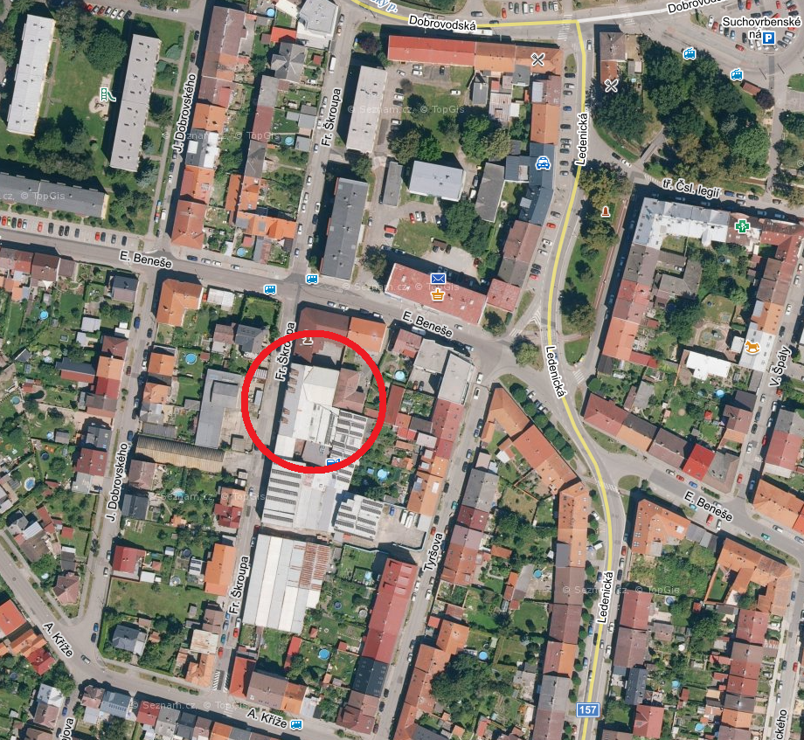
Přehled území a umístění bytového domu

Předmětem smlouvy o spolupráci byl:
- závazek města dle možností provést v roce 2019 rekonstrukci ulice Fr. Škroupa (celkovou rekonstrukci povrchu komunikace, zřízení nových chodníků a parkovacích stání, rekonstrukci stávajícího kanalizačního potrubí, rekonstrukci stávajícího vodovodního potrubí a rekonstrukci veřejného osvětlení),
- závazek společnosti ZÁSOBY s.r.o. uhradit městu investiční příspěvek na rekonstrukci ulice Fr. Škroupa ve výši 1.567.200 Kč.

V srpnu 2019 převzala projekt výstavby bytového domu v ulici Fr. Škroupa společnost THB CB s.r.o. K postoupení smlouvy o spolupráci na společnost THB CB s.r.o. ale nedošlo.

Vzhledem k neuskutečnění rekonstrukce ulice Fr. Škroupa městem přistoupila společnost THB CB s.r.o. k realizaci stavebních úprav ulice. Společnost THB CB s.r.o. na své náklady provedla výměnu vodovodu a kanalizace v úseku od ulice E. Beneše po jižní hranu bytového domu. Zároveň je komunikace uvedena do stavu, kdy je plně sjízdná, avšak nemá hotový finální povrch. Společnost THB CB s.r.o. zároveň provede ještě rekonstrukci chodníků v dotčeném místě, tj. od ulice E. Beneše k jižní hraně bytového domu.

Tyto stavební úpravy byly realizovány dle rozpočtu, který byl předložen městu (investičnímu odboru Magistrátu města České Budějovice) v květnu 2021.

Společnost THB CB s.r.o. kontaktovala město s úmyslem ukončit smluvní vztah daný smlouvou o spolupráci. To nebylo možné uskutečnit, jelikož nedošlo k postoupení smlouvy (pro město je smluvní stranou společnost ZÁSOBY s.r.o.) a zároveň je nezbytné vypořádat nárok města na smluvní pokutu.

Společnosti THB CB s.r.o. a ZÁSOBY s.r.o. mají zájem na smírném vyřešení věci.

Stručný obsah dohody o narovnání
Dohoda o narovnání bude uzavřena jako trojstranná mezi městem, společností THB CB s.r.o. a společností ZÁSOBY s.r.o. Podpisem dohody o narovnání nebudou proti sobě město, společnost THB CB s.r.o. a společnost ZÁSOBY s.r.o. uplatňovat žádné nároky.

Město převezeme komunikaci a technickou infrastrukturu, kterou společnost THB CB s.r.o. zrekonstruovala, v současném stavu. Společnost THB CB s.r.o. obdrží od odboru správy veřejných statků Magistrátu města České Budějovice kladné stanovisko k převzetí komunikace a technické infrastruktury, čímž bude umožněno vydání kolaudačního souhlasu/rozhodnutí k bytovému domu.

Vyřízeny tak budou zejména tyto nároky:
- závazek města provést rekonstrukci ulice Fr. Škroupa,
- závazek společnosti ZÁSOBY s.r.o. uhradit městu investiční příspěvek a smluvní pokutu,
- pohledávka společnosti THB CB s.r.o. za vynaložené náklady na cizí věc (cca 3,5 mil. Kč),
- budoucí pohledávka společnosti THB CB s.r.o. za dokončení rekonstrukce komunikace (cca 2,5 mil. Kč),
- pohledávka města za společností THB CB s.r.o. z titulu záboru veřejného prostranství (cca 265 tis. Kč).

Město následně může navázat na již provedené rekonstrukce komunikace a technické infrastruktury. Město disponuje projektovou dokumentací k rekonstrukci ulice Fr. Škroupa (komunikace a technické infrastruktury), nedisponuje však rozhodnutím o povolení stavby. Projektovou dokumentaci městu dodala společnost ZÁSOBY s.r.o.

Situace v případě neuzavření dohody o narovnání
Pokud nedojde k uzavření dohody o narovnání, bude společnost THB CB s.r.o. nucena dokončit finální povrch komunikace, jinak nebude moci být vydán kolaudační souhlas. Společnost THB CB s.r.o. bude soudně vymáhat náklady vložené do městského majetku ve výši cca 6 mil. Kč (doposud vložených 3,5 mil. Kč a 2,5 mil. Kč za finální povrch).
Vzhledem k účelové vázanosti investičního příspěvku na rekonstrukci komunikace a technické infrastruktury související s bytovým domem realizovaným společností THB CB s.r.o. bude možnost vymáhání úhrady investičního příspěvku společností ZÁSOBY s.r.o. značně omezena, ne-li zcela nemožná (část, na kterou byl investiční příspěvek určen, je již hotová).

Finanční nároky stran dohody o narovnání

Vlastník pohledávky | Důvod pohledávky | Výše pohledávky v Kč
město | investiční příspěvek | 1.567.200,00
město | smluvní pokuta | 2.700.000,00
město | zábor veřejného prostranství | 265.000,00
celkem |  | 4.532.200,00
THB CB s.r.o. | rekonstrukce ulice | 3.500.000,00
THB CB s.r.o. | finální povrchy (kolaudace) | 2.500.000,00
celkem |  | 6.000.000,00

Náklady na vymáhání nároků města – soudní poplatek = 226.610,00 Kč, jeden úkon právní služby = 26.460,00 Kč.

Lze předpokládat (minimálně částečný) úspěch ve věci nároků společnosti THB CB s.r.o.
Město by tak s největší pravděpodobností neslo náklady soudního řízení – soudní poplatek = 300.000,00 Kč, jeden úkon právní služby = 32.300,00 Kč.

Doporučení investičního odboru a právního oddělení
Celá věc byla interně i za účasti zástupců obou společností opakovaně diskutována. Postup byl projednán též se zástupci oboru správy veřejných statků Magistrátu města České Budějovice. Na základě výsledků všech jednání investiční odbor a právní oddělení odboru kanceláře primátora Magistrátu města České Budějovice doporučují přistoupit k uzavření dohody o narovnání mezi městem a společnostmi THB CB s.r.o. a ZÁSOBY s.r.o..

Zhruba 1/3 tehdejších nákladů na rekonstrukci celé ulice Fr. Škroupa.
Společnost THB CB s.r.o. provedla práce ve větším rozsahu, než by potřebovala výhradně pro bytový dům – město se jednáním společnosti THB CB s.r.o. v určitém rozsahu obohatilo.
Realizace finálního povrchu je v tuto chvíli i nadbytečná. V místě jsou plánovány práce na rekonstrukci plynovodu a další zásahy do komunikace.
Veškeré výpočty jsou pro přehlednost zjednodušené.
Společnost THB CB s.r.o. by toto nárokovala v případě, kdy by nedošlo k uzavření dohody o narovnání.

